**第五单元复习学习指南（二）**

【**学习目标**】

（1）认识列强侵华对中国社会的影响。

（2）概述晚清时期中国人民反抗外来侵略的斗争事迹，理解其性质和意义。

（3）认识社会各阶级为挽救危局所做的努力及其存在的局限性。

【**学法指导**】观察时空结构图，形成按照时空认识历史的观念；通过阅读教材梳理知识要点，从历史理解和历史解释角度认识历史史事。

【**学习任务**】

（1）阅读教材文本，观看视频，按时间顺序写出列强对华侵略战争。

（2）阅读教材文本，观看视频，分析列强侵华对中国社会的影响

（3）阅读教材文本，观看视频，列举社会各阶级为挽救危局所做的努力

**知识体系;**

**时空定位**

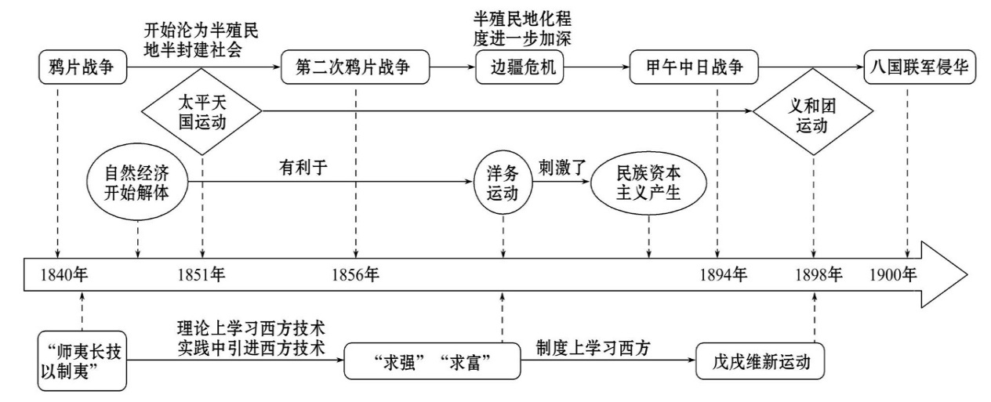

**框架结构**

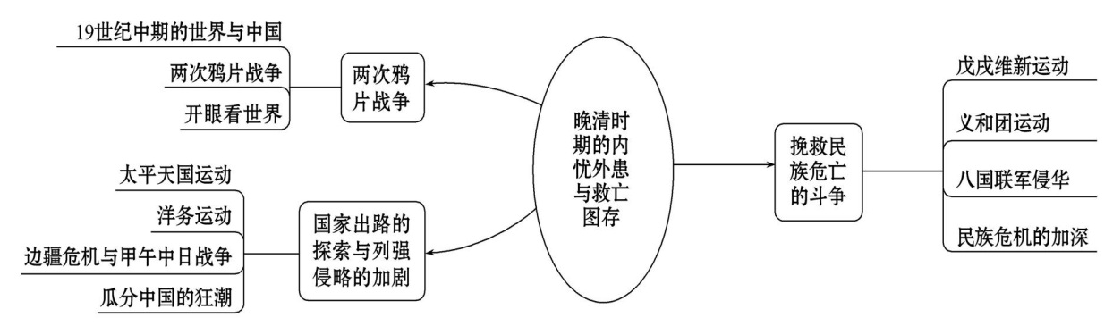

**问题探究**

**1．**1857年3月，马克思在《英人在华的残暴行动)一文中写道:广州城的无辜居民和安居乐业的商人惨遭屠杀，他们的住宅被炮火夷为平地，人权横遭最犯，这一切都是在“中国人的挑行为危及英国人的生命和财产”这种站不住脚的借ロ下发生的!英国人控告中国人一桩，中国人至少可以控告英国人九十九桩。

**阅读以上材料，思考第二次鸦片战争中中国抵抗英国侵略的正当性。**

【问题探究·参考答案】

侵略是非正义的，抵抗侵略是正义的。